УНИВЕРСИТЕТ ИТМО
Факультет прикладной информатики

Квантовые подходы к обработке информации и искусственному интеллекту

Лабораторная работа №1
Вариант 22

«Задача нескольких коммивояжёров: минимизация времени обхода»

Выполнил:
Проскуряков Роман Владимирович, 409413

Номер группы:
К3339

Преподаватель:
Чуруксаев Иван Валерьевич

Санкт-Петербург, 2026

ЦЕЛЬ РАБОТЫ
Целью работы является исследование и практическая реализация методов решения задачи множественной задача коммивояжёра с минимизацией максимальной длины маршрута. В работе рассматриваются три метаэвристических подхода: имитация отжига (Simulated Annealing), поиск в больших окрестностях (Large Neighborhood Search) и жадный алгоритм с локальными улучшениями. Практической целью является сравнение эффективности данных методов по критерию makespan, времени выполнения и качеству решения.

ХОД ВЫПОЛНЕНИЯ
  - Формулировка задачи моего варианта
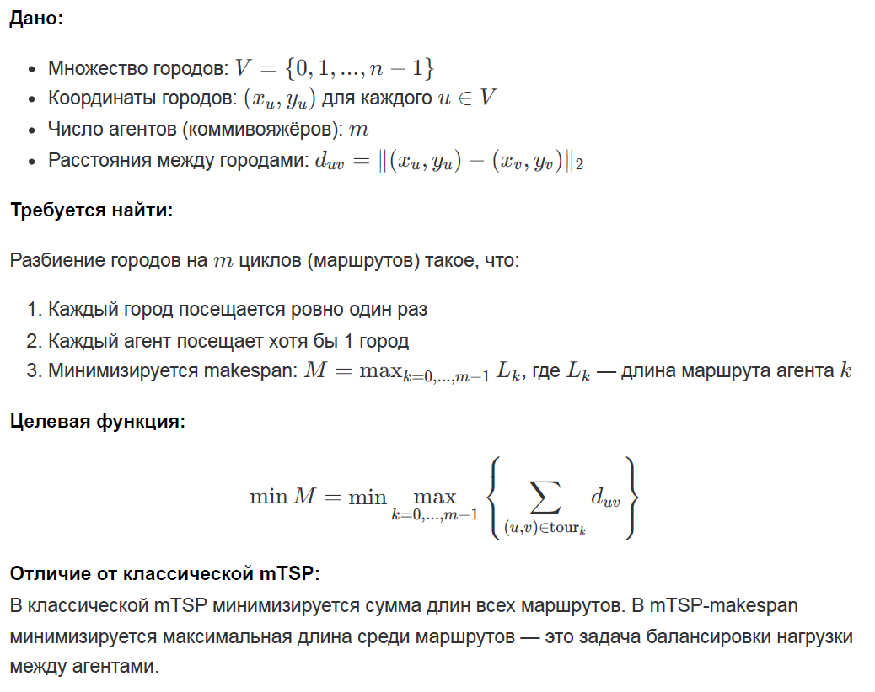

Исходный граф моего варианта (n=10)
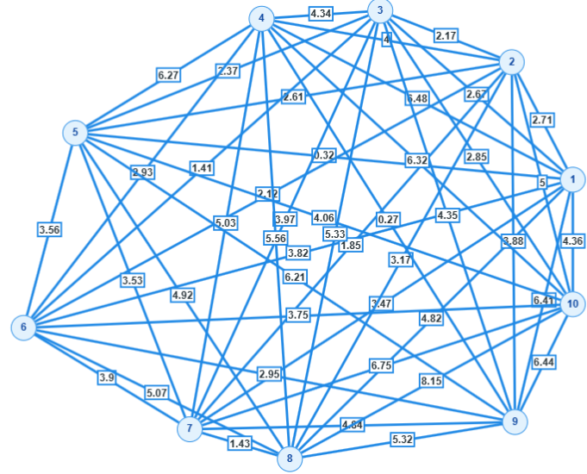
Число агентов (коммивояжёров): 4.
Стартовые города для агентов: 0, 2, 4, 6.
  - Математическая модель (QUBO-формулировка)
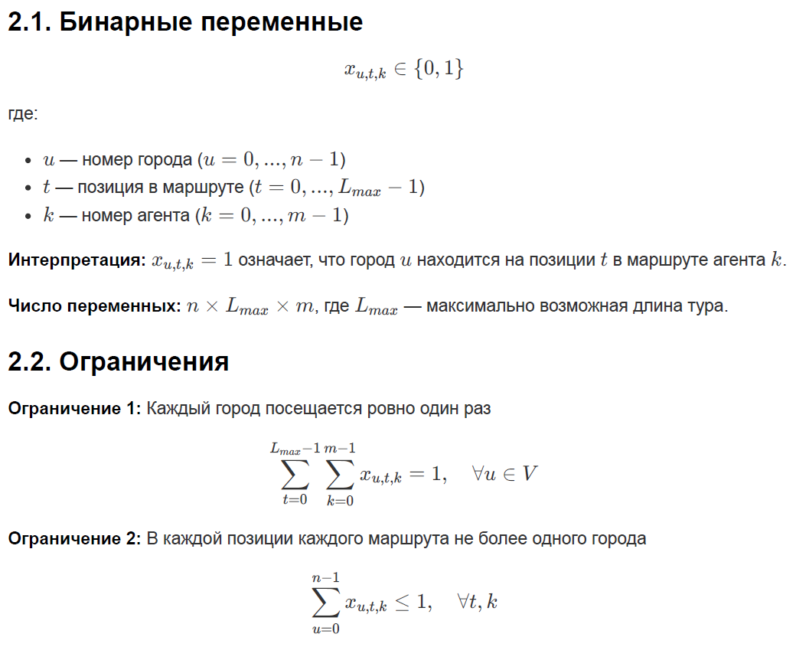
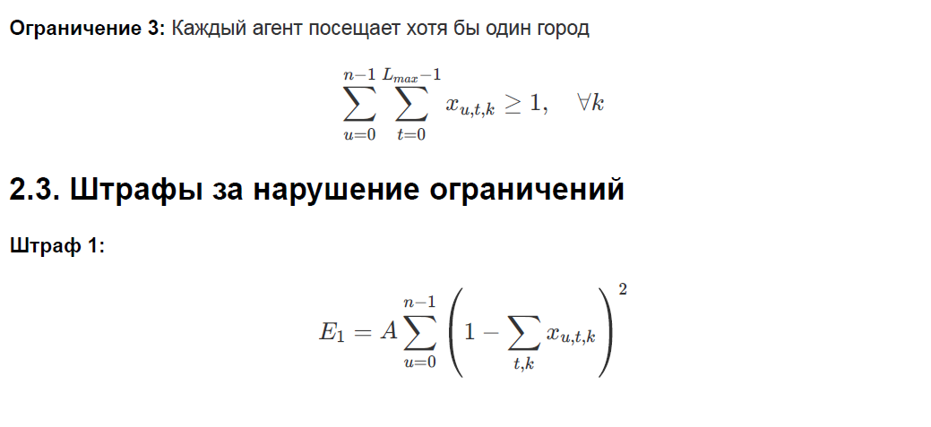

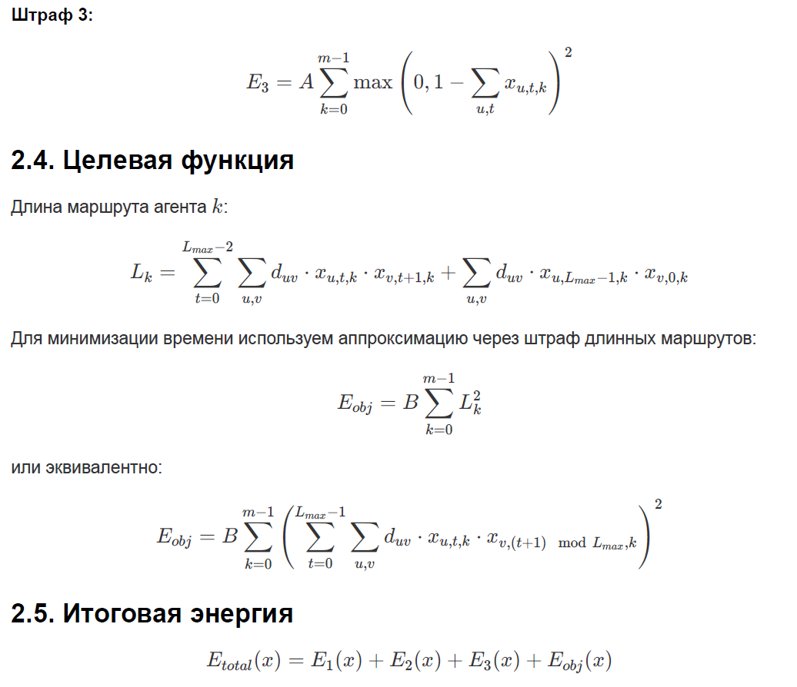

  - Описание реализованных алгоритмов
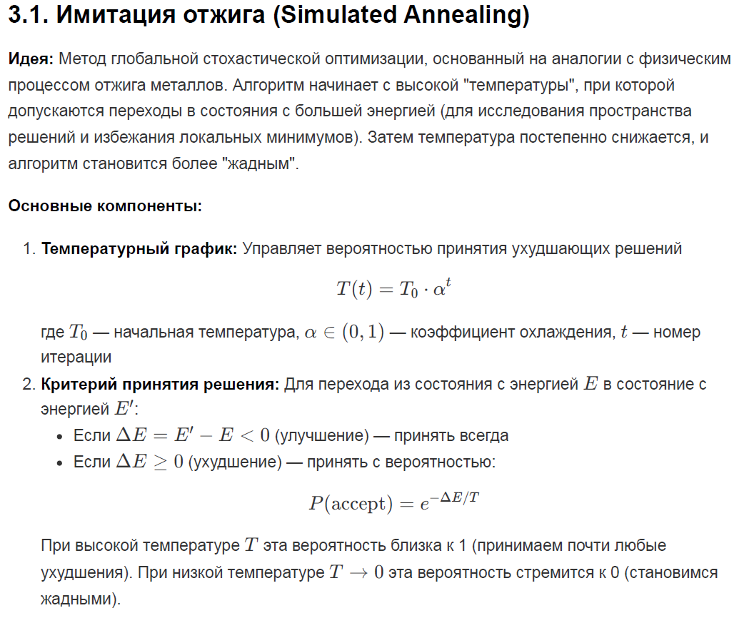

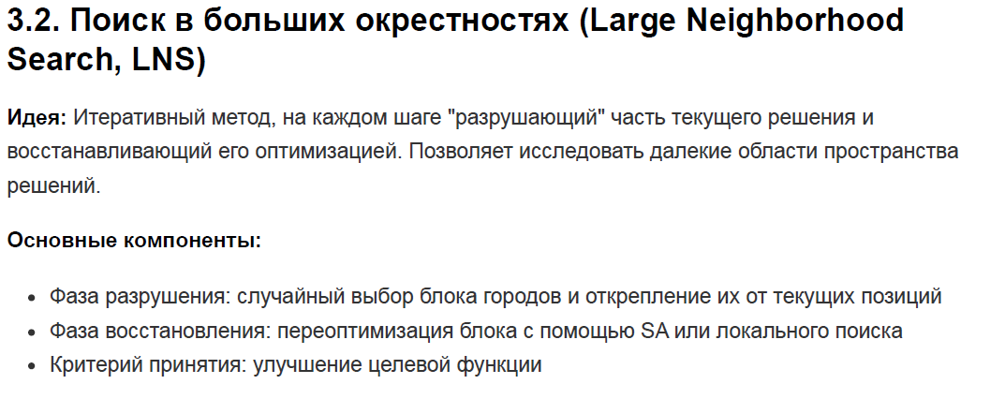
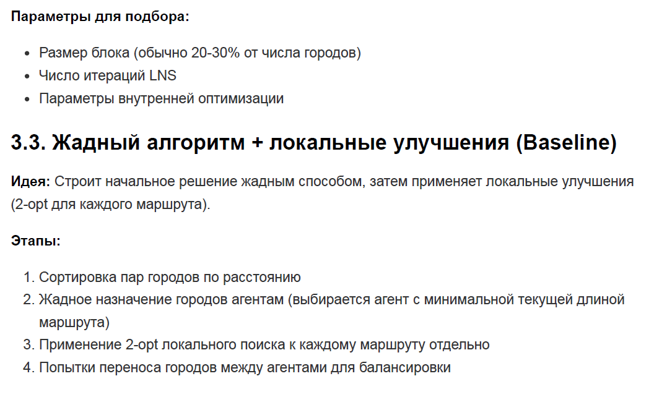

  - Процесс подбора параметров
Параметры подбирались экспериментально на тестовых запусках:
Для SA:
T₀=400, α=0.96, Tmin=0.001, максимум итераций = 1500.
Для LNS:
Доля разрушаемых городов = 40%, итераций востановления= 30, итераций LNS = 15.
Для жадного алгоритма с локальными улучшениями: Число итераций балансировки = 70.
Параметры QUBO:
A=1000, B=1 (удовлетворяет условию A≫B).
  - Проведённые эксперименты
Для каждого метода выполнено по 10 запусков с фиксированными сидами (от 0 до 9). Для каждого запуска фиксировались:
- Метрика: makespan (целевая метрика)
- Метрика: общая длина
- Метрика: коэффициент баланса
- Общее время работы
- Время до первого допустимого решения
- Время до лучшего найденного решения
- Допустимость решения
- Конечное полученное решение
Далее данные всех запусков усреднялись и выводились для анализа.

РЕЗУЛЬТАТЫ
https://colab.research.google.com/drive/1vIiK45rQ0GwGlXrAgBZio4v0xUzGNoHN
  - Статистический анализ (программный вывод)
Число городов: 10
Число агентов: 4
Стартовые города: [0, 2, 4, 6]
======================================================
РЕЗУЛЬТАТЫ (средние значения по всем запускам)
======================================================
Метод: SIMULATED ANNEALING
----------------------------------------
Средний makespan: 10.6260
Минимальный makespan: 8.9700
Средняя общая длина: 33.0740
Средний баланс (стандартное отклонение): 2.0186
Среднее общее время: 0.3085 сек
Среднее время до первого допустимого: 0.0010 сек
Среднее время до лучшего: 0.2179 сек
Процент допустимых решений: 100.0%
Количество запусков: 10

Пример решения (seed=0):
Агент 0: [0, 1, 5] (длина: 8.65)
Агент 1: [2, 9] (длина: 5.70)
Агент 2: [4, 7] (длина: 9.84)
Агент 3: [6, 8, 3] (длина: 10.14)

Пример решения (seed=1):
Агент 0: [0, 1] (длина: 5.42)
Агент 1: [2, 5, 3] (длина: 8.68)
Агент 2: [4, 9] (длина: 8.12)
Агент 3: [6, 7, 8] (длина: 11.59)

Метод: LARGE NEIGHBORHOOD SEARCH
----------------------------------------
Средний makespan: 9.3000
Минимальный makespan: 8.9600
Средняя общая длина: 24.6160
Средний баланс (стандартное отклонение): 2.7586
Среднее общее время: 0.0052 сек
Среднее время до первого допустимого: 0.0000 сек
Среднее время до лучшего: 0.0007 сек
Процент допустимых решений: 100.0%
Количество запусков: 10

Пример решения (seed=0):
Агент 0: [0, 1] (длина: 5.42)
Агент 1: [2, 5, 3, 8] (длина: 8.96)
Агент 2: [4, 9] (длина: 8.12)
Агент 3: [6, 7] (длина: 2.86)

Пример решения (seed=1):
Агент 0: [0, 1] (длина: 5.42)
Агент 1: [2, 8, 3, 5] (длина: 8.96)
Агент 2: [4, 9] (длина: 8.12)
Агент 3: [6, 7] (длина: 2.86)

Метод: GREEDY WITH LOCAL SEARCH
----------------------------------------
Средний makespan: 10.8450
Минимальный makespan: 8.9600
Средняя общая длина: 30.9480
Средний баланс (стандартное отклонение): 2.7085
Среднее общее время: 0.0009 сек
Среднее время до первого допустимого: 0.0000 сек
Среднее время до лучшего: 0.0002 сек
Процент допустимых решений: 100.0%
Количество запусков: 10

Пример решения (seed=0):
Агент 0: [0, 9] (длина: 8.72)
Агент 1: [2, 7] (длина: 10.66)
Агент 2: [4, 5] (длина: 7.12)
Агент 3: [6, 1, 3, 8] (длина: 10.96)

Пример решения (seed=1):
Агент 0: [0, 5, 1] (длина: 8.65)
Агент 1: [2, 8, 3] (длина: 8.96)
Агент 2: [4, 9] (длина: 8.12)
Агент 3: [6, 7] (длина: 2.86)

  - Сравнение эффективности методов решения
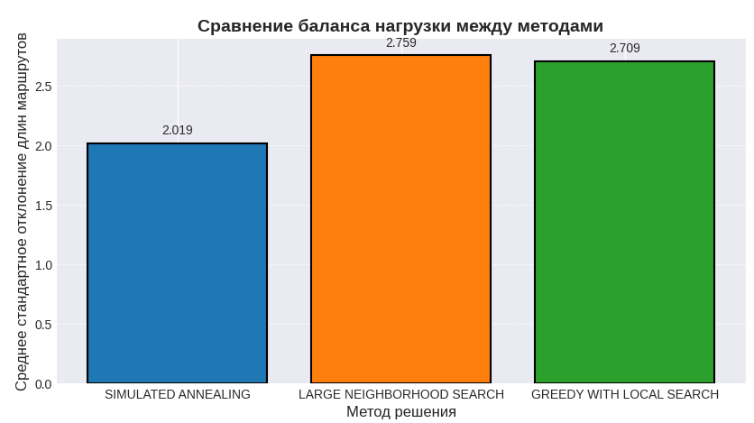
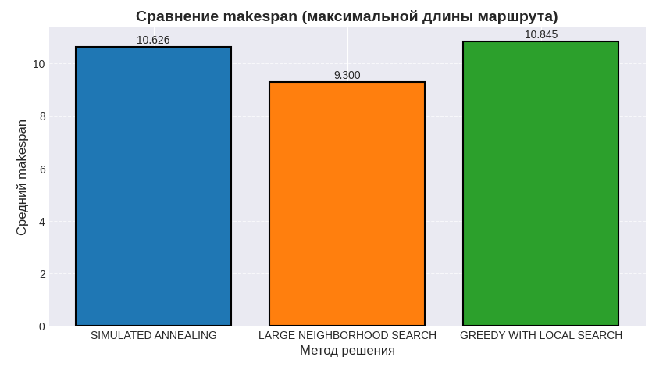
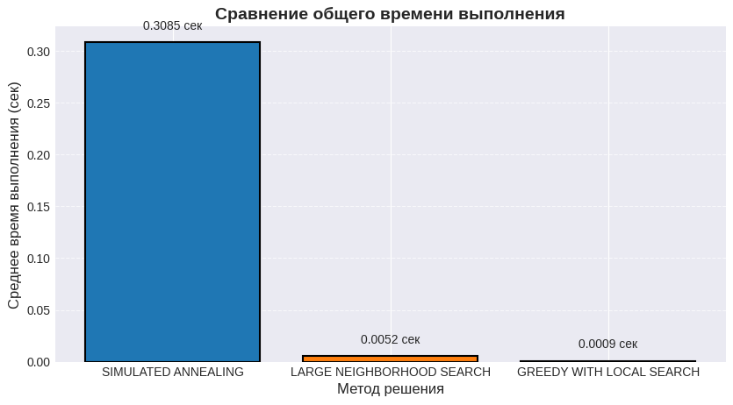

ВЫВОДЫ

Балансировка нагрузки:
Все методы обеспечили посещение всех городов без пустых маршрутов. Наилучший баланс (минимальное средние стандартное отклонение длин) достигнут методом SA и примерно равен 2. Для других методов он составляет примерно 2.7
Эффективность методов по makespan:
Все алгоритмы смогли достичь минимального makespan как минимум за 10 запусков. Он равен 8.96. Наилучшие средние значения makespan продемонстрировал метод LNS, что объясняется его способностью исследовать широкие окрестности и быстро избегать локальных минимумов. У него значение 9.3 против 10.6 у SA и 10.8 у жадного
Время выполнения:
Самый быстрый метод — жадный с локальными улучшениями, однако это единственный его плюс. LNS требует не сильно больше времени (примерно в 5 раз), но находит решения лучше. SA же требует гораздо больше времени на работу. По моим данным ему нужно примерно в 1000 раз больше времени, чем жадному алгоритму.

